**Τηκόμενη ασφάλεια**

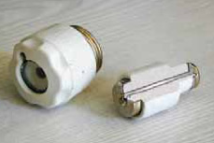Αποτελείται από έναν αντιστάτη κατασκευασμένο από εύτηκτο μέταλλο.

Όταν η ένταση του ηλεκτρικού ρεύματος που διέρχεται από αυτόν ξεπεράσει μια ορισμένη τιμή, η άνοδος της θερμοκρασίας του προκαλεί την τήξη του μετάλλου.

Έτσι το κύκλωμα ανοίγει και το ηλεκτρικό ρεύμα διακόπτεται.

**Βραχυκύκλωμα**

* Είναι πιθανό, λόγω βλάβης μιας συσκευής ή από ένα τυχαίο γεγονός, οι δύο πόλοι μιας ηλεκτρικής πηγής να συνδεθούν μεταξύ τους με αγωγό πολύ μικρής αντίστασης (  **βραχυκύκλωμα )**.
* Είναι επομένως πολύ πιθανό η θερμοκρασία των καλωδίων ή των συσκευών να ανέβει πάρα πολύ.
* **Για να προστατέψουμε τα καλώδια ή τις συσκευές** από ένα τέτοιο ενδεχόμενο, χρησιμοποιούμε τις **ηλεκτρικές ασφάλειες.**
* Η σύνδεση της ασφάλειας στο κύκλωμα γίνεται πάντοτε σε σειρά.
* Σε κάθε ασφάλεια αναφέρεται η μέγιστη τιμή της έντασης του ηλεκτρικού ρεύματος που μπορεί να περάσει χωρίς να γίνει τήξη.

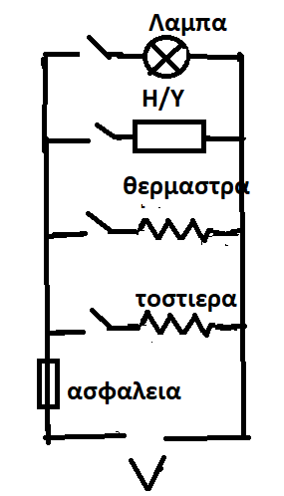

**Υπερφόρτωση**

* Οι συσκευές στο σχήμα όταν είναι σε λειτουργία τραβούν η λάμπα 2Α , ο Η/Υ 2Α , η θερμάστρα 8Α και η τοστιέρα 6Α.
* Το κύκλωμα προστατεύεται από ασφάλεια των 16Α .
* Ποιες συσκευές μπορούν να λειτουργούν ταυτόχρονα ; (χωρίς να καεί η ασφάλεια λόγω υπερφόρτωσης )